2.6 Tensiones tangenciales debidas a un momento de torsión, M_{t}(x).

Las tensiones tangenciales que produce el momento torsor se determinan usando diferentes ecuaciones de acuerdo con el tipo de sección. Con este propósito las secciones se agrupan en:

a. Secciones circulares huecas y llenas.
b. Secciones de pared delgada cerrada.
- c. Secciones de pared delgada abierta.
- d. Secciones macizas no circulares.

    - Secciones circulares

Para determinar estas tensiones se acepta que la sección transversal gira en torno del eje de la barra conservándose plana y sin distorsionarse, como se muestra en la figura.

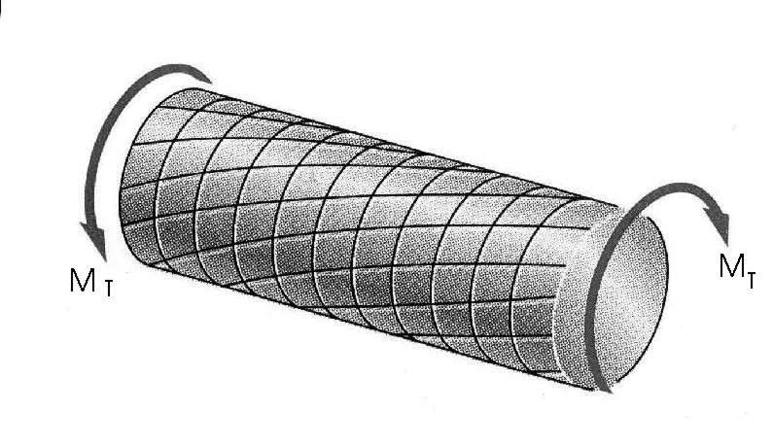

Aceptar esta hipótesis significa que:

- La distancia entre dos secciones se conserva constante con lo cual las deformaciones unitarias axiales son nulas y las tensiones normales, σ_{xx}, también lo son.
- Cualquier recta radial de la sección transversal permanece recta y con ello el ángulo que forman dos rectas radiales entre sí no cambia (La sección rota como un cuerpo rígido).

Como resultado de lo anterior, al producirse un giro relativo, d, en torno del eje de la barra, entre dos secciones transversales distantes entre sí una longitud dx, la generatriz "AB" de la superficie cilíndrica de radio  pasa a ocupar la posición "AB₁", girando un ángulo .
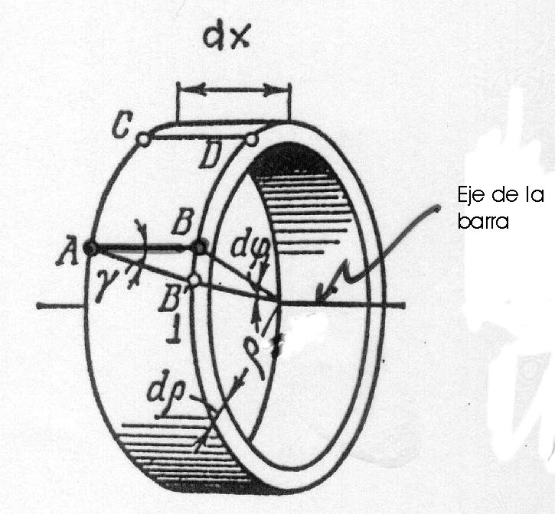

La magnitud del ángulo de giro de la generatriz,γ, se determina considerando que:
$${\text{BB}}_{1}=ρ⋅dϕ=γ⋅\text{dx}$$

donde:
γ = ángulo de giro de la generatriz
dϕ = giro relativo entre las secciones debido al momento de torsión
ρ = radio de la superficie cilíndrica a la cual pertenece la generatriz

De la relación anterior resulta:

$$γ=ρ⋅\frac{dϕ}{\text{dx}}$$ | 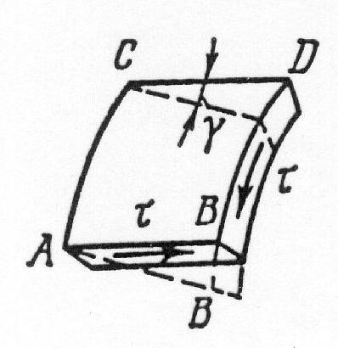

donde:
$\frac{dϕ}{\text{dx}}=$Giro unitario de torsión en torno del eje de la barra.

Teniendo en cuenta que γ representa la distorsión angular de la superficie cilíndrica, si el comportamiento del elemento es elástico lineal la tensión tangencial que se produce en la dirección perpendicular al radio está dada por:

$$τ_{\text{Mt}}=G⋅γ=τ_{xθ}$$
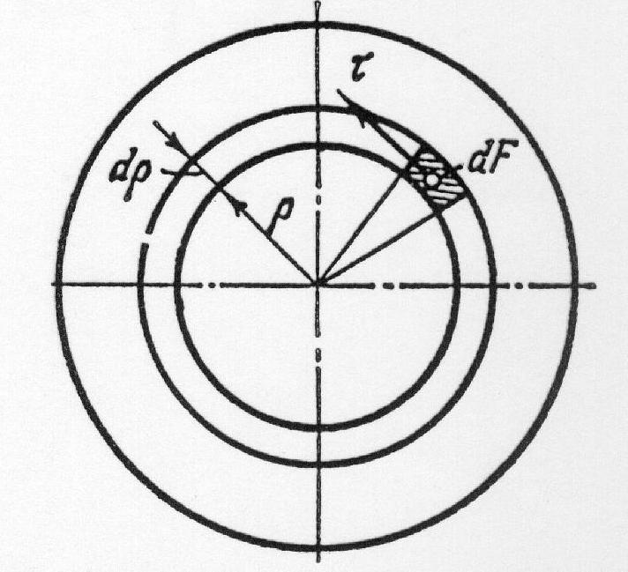
$τ_{\text{Mt}}=G⋅ρ⋅\frac{dϕ}{\text{dx}}$ Ec. 2.59

Con el propósito de obtener la expresión de la tensión tangencial en función del momento de torsión M_{t} (x) basta con establecer la “ecuación estática”:

$\int_{A}{τ_{\text{Mt}}}⋅ρ⋅\text{dA}=M_{t}\left(x\right)$
Reemplazando la ecuación 2.59 en esta última ecuación, se obtiene:
$\int_{A}{G⋅ρ^{2}}⋅\frac{dϕ}{\text{dx}}⋅\text{dA}=M_{t}\left(x\right)$
resultando:
$G⋅\frac{dϕ}{\text{dx}}⋅\int_{A}{ρ^{2}}⋅\text{dA}=M_{t}\left(x\right)$
donde:

$J_{P}\left(x\right)=\int_{A}{ρ^{2}}⋅\text{dA}$= momento de inercia polar de la sección circular.
despejando $\frac{dϕ}{\text{dx}}$ , se obtiene:
$\frac{dϕ}{\text{dx}}=\frac{M_{t}\left(x\right)}{G⋅J_{P}\left(x\right)}$ Ec. 2.60

Reemplazando en la ecuación 2.59 se obtiene:
$τ_{xθ}=τ_{\text{Mt}}=ρ⋅\frac{M_{t}\left(x\right)}{J_{P}\left(x\right)}$ Ec. 2.61
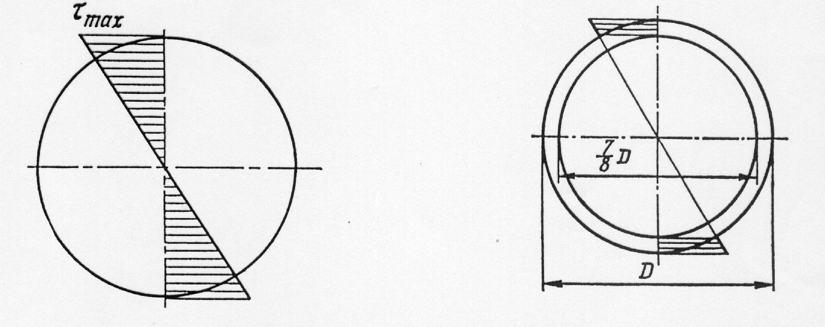

- Momento de inercia polar de un sección circular
Circular llena de radio R: $J_{P}\left(x\right)=\frac{π⋅R^{4}}{2}$
Circular hueca de radio exterior Re y radio interior Ri.:
$J_{P}\left(x\right)=\frac{π⋅\left(R_{e^{4}}−R^{4_{i}}\right)}{2}$
- Estado de tensiones en un punto de la sección transversal de una barra de sección circular sometida a un momento de torsión pura.
Al igual que en el caso de una barra sometida a un esfuerzo axial puro, en los planos que pasan por el punto y cuya normal no coincide con la dirección del eje de la barra se tienen tensiones normales y tangenciales. Para determinar la magnitud de estas tensiones basta con considerar que en el plano X-θ el estado de tensiones es plano (ya que σ_{ρρ} = 0, τ_{ρθ} = 0, τ_{ρx} = 0).
En este estado plano se cumple que: _{xx} = 0, _{x}  0,  = 0,
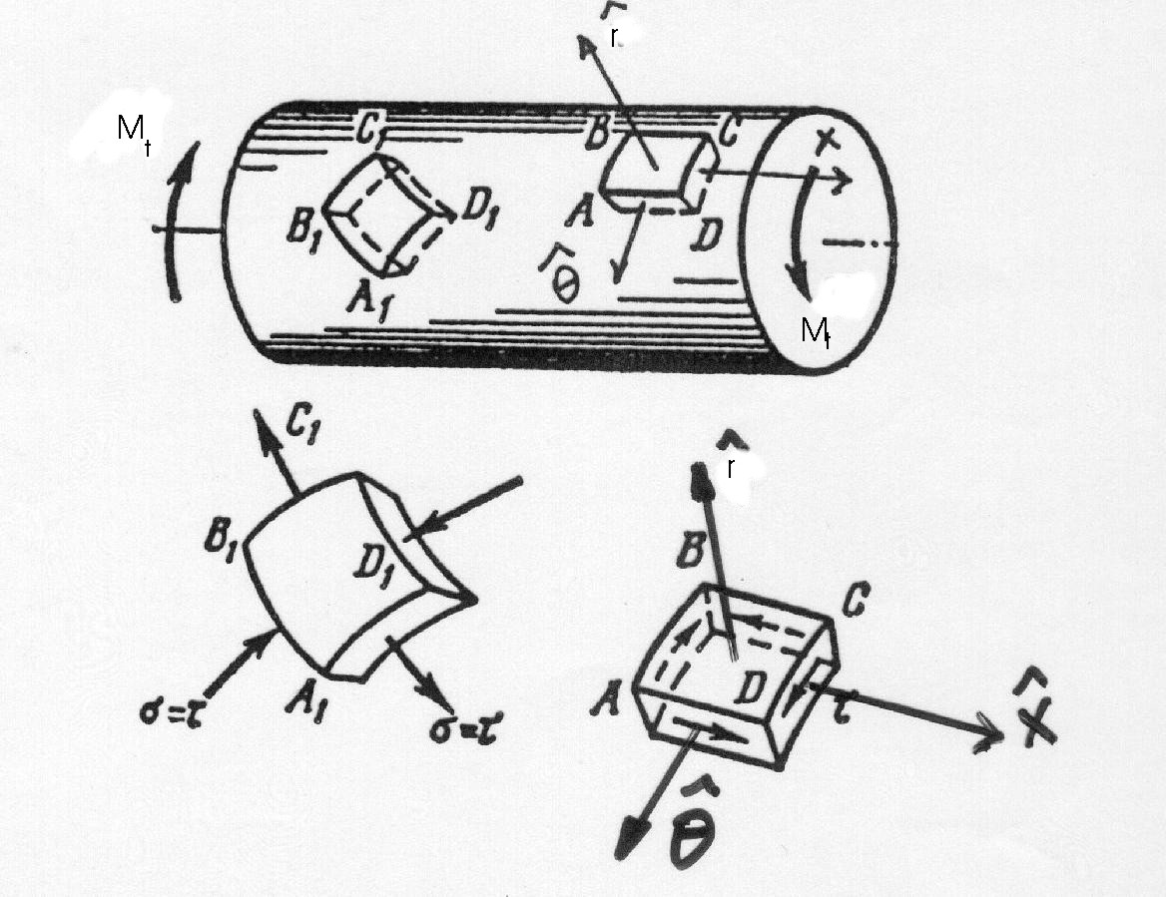

De la representación en el círculo de Mohr se tiene:

σ_{n} = - τ_{xθ} sen (2 α)
τ = τ_{xθ} cos (2 α)

Además se deduce que en los planos cuyas normales forman un ángulo de 45° con el eje de la barra (eje x), se presentan sólo tensiones normales (Planos principales), tanto de tracción como de compresión de igual magnitud, τ_{xθ.} En materiales débiles para resistir tensiones de tracción, la falla se produce por esta debilidad presentándose una superficie de falla helicoidal, como la mostrada en la figura, definida por los planos donde se producen las tensiones de tracción máximas.

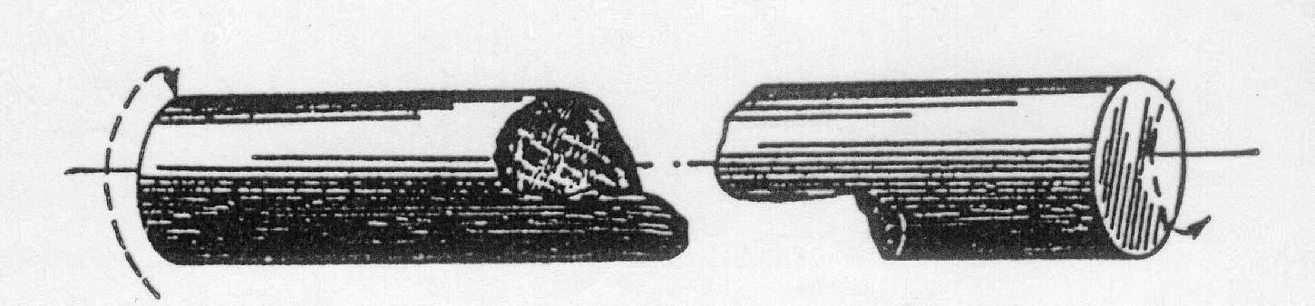

- Giro de la sección transversal circular en torno del eje debido al momento de torsión, ϕ(x).

Para determinar la ecuación del giro que experimenta una sección transversal circular en torno del eje de la barra o bien el giro relativo en torno del eje de la barra entre dos secciones transversales, basta con integrar la ecuación 2.60, resultando:

a. Giro relativo, Δϕ:
$Δϕ=\int_{x1}^{x2}{\frac{M_{t}(x)}{G⋅J_{P}\left(x\right)}}⋅\text{dx}$ Ec. 2.62
b. Giro de una sección, ϕ(x):
$ϕ\left(x\right)=ϕ\left(x_{o}\right)+\int_{\text{xo}}^{x}{\frac{M_{t}(x)}{G⋅J_{P}\left(x\right)}}⋅\text{dx}$ Ec. 2.63
En particular para una barra prismática y homogénea sometida a un estado de torsión pura entre sus extremos se tiene:
Giro relativo entre las secciones extremas: $\frac{M_{\text{to}}⋅l}{G⋅J_{P}}$
donde: $\frac{G⋅J_{P}}{l}$ = Rigidez a la torsión de la barra

- Energía de deformación de una barra de sección circular debido al momento de torsión.

De la ecuación general y considerando que el comportamiento de la barra es elástico lineal, se tiene para una barra de sección circular sometida sólo a un momento de torsión:
$$U=\int_{V}{\frac{τ_{{xθ}^{2}}}{2⋅G}}⋅\text{dV}$$
Reemplazando la expresión de la tensión tangencial de la ecuación 2.61, se obtiene finalmente:
$U=\int_{x}{\frac{M_{t}(x)^{2}}{2⋅G⋅J_{P}\left(x\right)}}⋅\text{dx}$ Ec. 2.64

- Tensiones tangenciales en secciones circulares no homogéneas
De la ecuación de distorsión angular: $γ=ρ⋅\frac{dϕ}{\text{dx}}$, se observa que la distorsión angular varía linealmente desde el eje central, independientemente de los materiales que componen la sección. Teniendo en cuenta esta propiedad, se concluye que en una sección circular no homogénea, por ejemplo una sección fabricada con dos materiales como el caso mostrado en la figura, la distribución de tensiones tangenciales queda definida por esta condición y por las propiedades mecánicas de los materiales, resultando una distribución lineal como la mostrada en la figura.
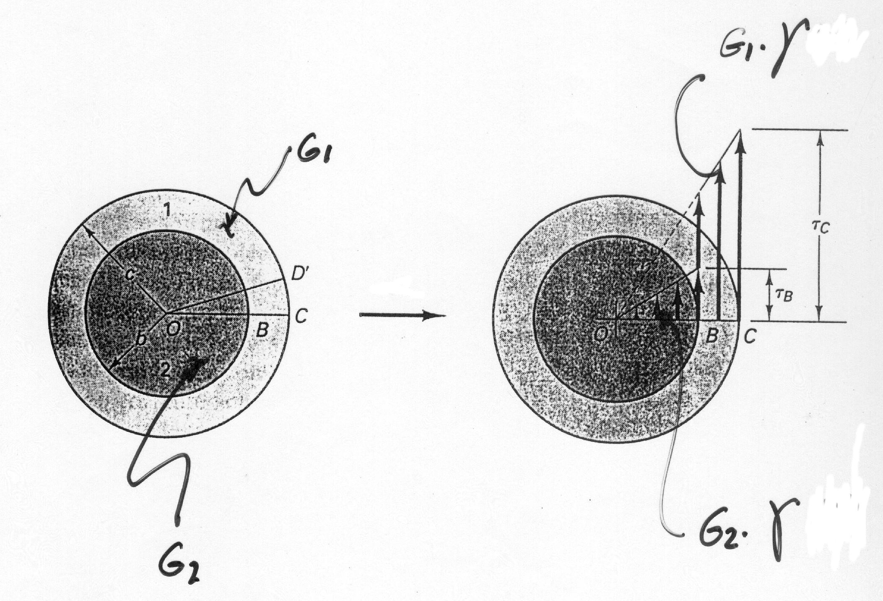

- Comentarios

- En las zonas donde se aplican momentos de torsión concentrados o donde se producen cambios bruscos de la sección transversal, se producen concentraciones de tensiones que no quedan representadas por las ecuaciones deducidas.
En virtud del principio de Saint-Venant, las tensiones quedan representadas por las ecuaciones deducidas sólo más allá de estas singularidades, a una distancia de ellas del orden del diámetro de la barra.
- Un tubo de pared delgada es más eficiente para resistir momentos de torsión considerando que trabaja a niveles similares de tensiones, poca diferencia entre la máxima y la mínima. Sólo se debe controlar el espesor de la pared del tubo para evitar que se produzcan problemas de pandeo local como puede ocurrir en tubos excesivamente delgados.

